Nama Kelompok 7:  
Andri Firman Saputra  
Muhammad Djafar  
Yogi Rizky Pangestu  
Tugas:   
Pertemuan 15

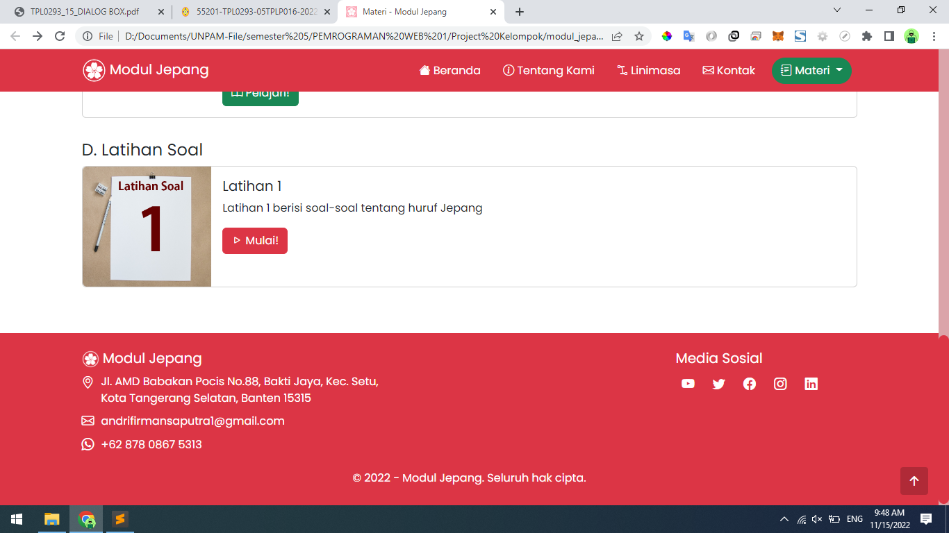

Tombol mulai diberikan dialog box **confirm**

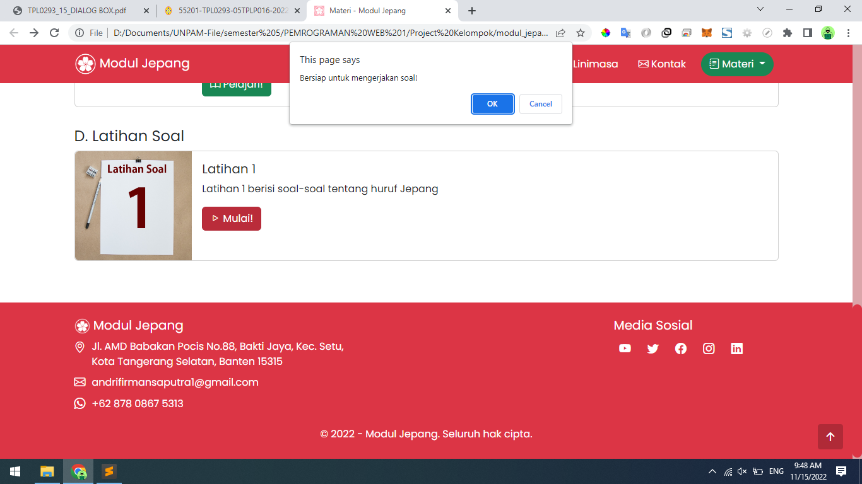

Saat tombol Mulai **diklik** akan muncul dialog box confirm dengan kata “Bersiap untuk mengerjakan soal!”

Jika menekan tombol **OK**,makaakanberpindah ke halaman Latihan soal 1

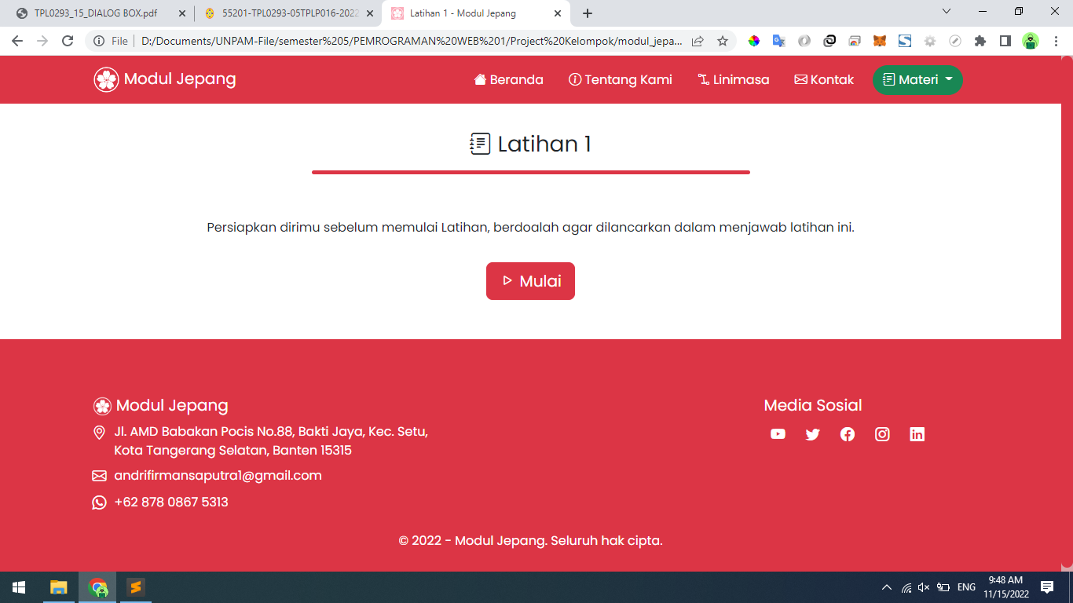

Jika menekan tombol **cancel**, maka akan tetap pada halaman materi.



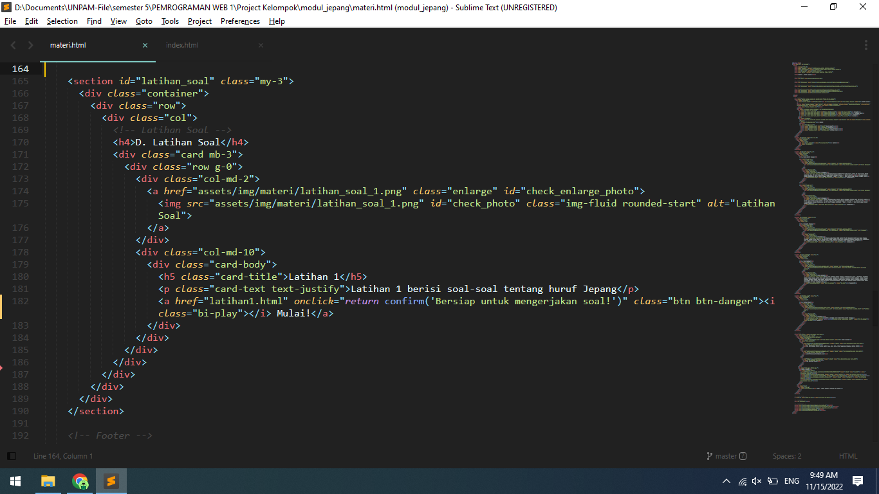

**Source Code:**

<!doctype html>

<html lang="en" id="beranda">

<head>

<meta charset="utf-8">

<meta name="viewport" content="width=device-width, initial-scale=1">

<meta name="description" content="Kumpulan modul-modul bahasa Jepang gratis.">

<meta name="keywords" content="Modul Jepang">

<meta name="author" content="Andri Firman Saputra, Yogi, Djafar">

<title>Materi - Modul Jepang</title>

<!-- Favicon -->

<link rel="icon" href="assets/img/favicon.png">

<!-- Font -->

<link rel="stylesheet" href="https://fonts.googleapis.com/css2?family=Poppins&display=swap">

<!-- Icon -->

<link rel="stylesheet" href="https://cdn.jsdelivr.net/npm/bootstrap-icons@1.9.1/font/bootstrap-icons.css">

<!-- CSS -->

<link rel="stylesheet" href="assets/vendor/bootstrap/css/bootstrap.min.css">

<link rel="stylesheet" href="assets/vendor/fancybox/css/jquery.fancybox.min.css">

<link rel="stylesheet" href="assets/css/modul_jepang.css">

</head>

<body>

<!-- Navbar -->

<nav class="navbar navbar-expand-lg navbar-dark fixed-top bg-danger">

<div class="container">

<a class="navbar-brand" href="index.html"><img src="assets/img/logo.png" alt="Logo Modul Jepang" width="35"> Modul Jepang</a>

<button class="navbar-toggler" type="button" data-bs-toggle="collapse" data-bs-target="#navbarNavAltMarkup" aria-controls="navbarNavAltMarkup" aria-expanded="false" aria-label="Toggle navigation">

<span class="navbar-toggler-icon"></span>

</button>

<div class="collapse navbar-collapse" id="navbarNavAltMarkup">

<div class="navbar-nav ms-auto">

<a class="mx-2 nav-link text-white" href="index.html#beranda"><i class="bi-house-fill"></i> Beranda</a>

<a class="mx-2 nav-link text-white" href="index.html#tentang"><i class="bi-info-circle"></i> Tentang Kami</a>

<a class="mx-2 nav-link text-white" href="index.html#linimasa"><i class="bi-bezier2"></i> Linimasa</a>

<a class="mx-2 nav-link text-white" href="index.html#kontak"><i class="bi-envelope"></i> Kontak</a>

</div>

<div class="dropdown">

<button class="mx-2 btn btn-success rounded-pill dropdown-toggle" type="button" data-bs-toggle="dropdown" aria-expanded="false">

<i class="bi-journal-text"></i> Materi

</button>

<ul class="dropdown-menu">

<li><a class="dropdown-item" href="#huruf">Huruf-huruf</a></li>

<li><a class="dropdown-item" href="#kosakata">kosakata</a></li>

<li><a class="dropdown-item" href="#pola_kalimat">Pola Kalimat</a></li>

<li><a class="dropdown-item" href="#latihan_soal">Latihan Soal</a></li>

</ul>

</div>

</div>

</div>

</nav>

<section id="materi" class="pt-5 mt-5">

<div class="container">

<div class="row">

<div class="col">

<h3 class="text-center"><i class="bi-journal-text"></i> Materi</h3>

<hr class="hr-divider">

</div>

</div>

</div>

</section>

<section id="huruf" class="my-3">

<div class="container">

<div class="row">

<div class="col">

<h4>A. Huruf-huruf Jepang</h4>

<!-- Hiragana -->

<div class="card mb-3">

<div class="row g-0">

<div class="col-md-2">

<a href="assets/img/materi/hiragana.png" class="enlarge" id="check_enlarge_photo">

<img src="assets/img/materi/hiragana.png" id="check_photo" class="img-fluid rounded-start" alt="Huruf Hiragana">

</a>

</div>

<div class="col-md-10">

<div class="card-body">

<h5 class="card-title">Huruf Hiragana</h5>

<p class="card-text text-justify">Huruf Hiragana Jepang terdiri dari 104 huruf, yaitu: 46 huruf dasar あ (a) sampai ん (n), 20 huruf teng-teng (“) yang disebut dengan Dakuon , 5 huruf maru (<sup>o</sup>) yang disebut dengan Handakuon, dan 33 huruf dengan kombinasi ゃ (ya) - ゅ (yu) - ょ (yo) kecil yang disebut dengan Youon.</p>

<a href="hiragana.html" class="btn btn-success"><i class="bi-book"></i> Pelajari!</a>

</div>

</div>

</div>

</div>

<!-- Katakana -->

<div class="card mb-3">

<div class="row g-0">

<div class="col-md-2">

<a href="assets/img/materi/katakana.png" class="enlarge" id="check_enlarge_photo">

<img src="assets/img/materi/katakana.png" id="check_photo" class="img-fluid rounded-start" alt="Huruf Katakana">

</a>

</div>

<div class="col-md-10">

<div class="card-body">

<h5 class="card-title">Huruf Katakana</h5>

<p class="card-text text-justify">Huruf Katakana sama seperti huruf Hiragana terdiri dari 104 huruf, yaitu: 46 huruf dasar ア (a) sampai ン (n), 20 huruf teng-teng (“) yang disebut dengan Dakuon , 5 huruf maru (<sup>o</sup>) yang disebut dengan Handakuon, dan 33 huruf dengan kombinasi ャ (ya) - ュ (yu) - ョ (yo) kecil yang disebut dengan Youon.</p>

<a href="katakana.html" class="btn btn-success"><i class="bi-book"></i> Pelajari!</a>

</div>

</div>

</div>

</div>

</div>

</div>

</div>

</section>

<section id="kosakata" class="my-3">

<div class="container">

<div class="row">

<div class="col">

<!-- Kosakata -->

<h4>B. Kosakata Jepang</h4>

<div class="card mb-3">

<div class="row g-0">

<div class="col-md-2">

<a href="assets/img/materi/kosakata.png" class="enlarge" id="check_enlarge_photo">

<img src="assets/img/materi/kosakata.png" id="check_photo" class="img-fluid rounded-start" alt="Kosakata">

</a>

</div>

<div class="col-md-10">

<div class="card-body">

<h5 class="card-title">Kosakata</h5>

<p class="card-text text-justify">Di Jepang pada tahun 2002 berisi 73.181 kosakata dari buku Kamus Jepang Shinsen Kokugo Jiten edisi 8. Karena itu, tidak mungkin kita bisa menghafal kosakata sebanyak itu. Sebaiknya, kita pelajari kosakata yang penting-penting saja seperti kosakata dalam kehidupan sehari-hari.</p>

<a href="kosakata.html" class="btn btn-success"><i class="bi-book"></i> Pelajari!</a>

</div>

</div>

</div>

</div>

</div>

</div>

</div>

</section>

<section id="pola_kalimat" class="my-3">

<div class="container">

<div class="row">

<div class="col">

<!-- Pola kalimat -->

<h4>C. Pola Kalimat</h4>

<div class="card mb-3">

<div class="row g-0">

<div class="col-md-2">

<a href="assets/img/materi/pola_kalimat.png" class="enlarge" id="check_enlarge_photo">

<img src="assets/img/materi/pola_kalimat.png" id="check_photo" class="img-fluid rounded-start" alt="Pola Kalimat">

</a>

</div>

<div class="col-md-10">

<div class="card-body">

<h5 class="card-title">Pola Kalimat</h5>

<p class="card-text text-justify">Dalam pola kalimat bahasa Jepang, terdiri dari Unsur + Predikat. Predikat dalam bahasa Jepang wajib untuk ada dalam suatu kalimat dan memiliki posisi di akhir kalimat. Bahasa Jepang dikenal sebagai bahasa yang sangat mengutamakan predikat. Unsur-unsur lainnya seperti subjek, objek, serta keterangan dapat disusun di depan predikat untuk dihubungkan. Unsur dalam kalimat bahasa Jepang hanya dapat diletakkan di depan predikat saja.</p>

<a href="pola_kalimat.html" class="btn btn-success"><i class="bi-book"></i> Pelajari!</a>

</div>

</div>

</div>

</div>

</div>

</div>

</div>

</section>

<section id="latihan_soal" class="my-3">

<div class="container">

<div class="row">

<div class="col">

<!-- Latihan Soal -->

<h4>D. Latihan Soal</h4>

<div class="card mb-3">

<div class="row g-0">

<div class="col-md-2">

<a href="assets/img/materi/latihan_soal_1.png" class="enlarge" id="check_enlarge_photo">

<img src="assets/img/materi/latihan_soal_1.png" id="check_photo" class="img-fluid rounded-start" alt="Latihan Soal">

</a>

</div>

<div class="col-md-10">

<div class="card-body">

<h5 class="card-title">Latihan 1</h5>

<p class="card-text text-justify">Latihan 1 berisi soal-soal tentang huruf Jepang</p>

<a href="latihan1.html" onclick="return confirm('Bersiap untuk mengerjakan soal!')" class="btn btn-danger"><i class="bi-play"></i> Mulai!</a>

</div>

</div>

</div>

</div>

</div>

</div>

</div>

</section>

<!-- Footer -->

<footer id="footer" class="bg-danger text-white">

<div class="container pt-4 pb-3">

<div class="row justify-content-between">

<div class="col-lg-5">

<h5><img src="assets/img/logo.png" alt="Logo Modul Jepang" width="25"> Modul Jepang</h5>

<ul class="list-unstyled">

<li>

<a href="https://goo.gl/maps/jnNejFUBWUUfcphL6" target="_blank" class="text-decoration-none text-white">

<i class="bi-geo-alt icon-lg"></i>

<span>Jl. AMD Babakan Pocis No.88, Bakti Jaya, Kec. Setu, Kota Tangerang Selatan, Banten 15315</span>

</a>

</li>

<li>

<a href="mailto:andrifirmansaputra1@gmail.com" target="_blank" class="text-decoration-none text-white">

<i class="bi-envelope icon-lg"></i>

<span>andrifirmansaputra1@gmail.com</span>

</a>

</li>

<li>

<a href="https://wa.me/6287808675313" target="_blank" class="text-decoration-none text-white">

<i class="bi-whatsapp icon-lg"></i>

<span>+62 878 0867 5313</span>

</a>

</li>

</ul>

</div>

<div class="col-lg-3 offset-lg-4">

<h5>Media Sosial</h5>

<div class="social-links">

<a href="https://www.youtube.com/channel/UC15MaXx76hduYPEQ59r0kSQ" target="_blank" class="youtube"><i class="bi-youtube icon-lg"></i></a>

<a href="https://twitter.com/HausCoding" target="_blank" class="twitter"><i class="bi-twitter icon-lg"></i></a>

<a href="https://www.facebook.com/hako975/" target="_blank" class="facebook"><i class="bi-facebook icon-lg"></i></a>

<a href="https://www.instagram.com/andri_firman_975/" target="_blank" class="instagram"><i class="bi-instagram icon-lg"></i></a>

<a href="https://www.linkedin.com/in/andri-firman-saputra-9b66901b1/" target="_blank" class="linkedin"><i class="bi-linkedin icon-lg"></i></a>

</div>

</div>

</div>

<div class="row">

<div class="col-lg">

<p class="text-center">&copy; 2022 - Modul Jepang. Seluruh hak cipta.</p>

</div>

</div>

</div>

</footer>

<!-- Back to Top -->

<a href="#" class="back-to-top"><i class="bi-arrow-up-short"></i></a>

<!-- Preloader -->

<div id="preloader"></div>

<!-- JavaScript -->

<script src="assets/vendor/jquery/jquery-3.6.1.min.js"></script>

<script src="assets/vendor/bootstrap/js/bootstrap.bundle.min.js"></script>

<script src="assets/vendor/fancybox/js/jquery.fancybox.min.js"></script>

<script src="assets/js/modul_jepang.js"></script>

<script src="assets/js/fancybox-config.js"></script>

</body>

</html>